3 Configuración
 Cosas para hacer después de la instalación
Esta sección cubre instrucciones de configuración para asegurar que el sistema este funcionando correctamente después de una instalación fresca de MX Linux, y una guía corta para personalización.

3.1 Periféricos

3.1.1 Teléfono inteligente
Teléfonos inteligentes & MX-16 (samsung galaxy s5 y iphone 6s)

Android
Compartiendo ficheros con un dispositivo Android.
- Muchos teléfonos inteligentes Android 4.xx incluyen la capabilidad mtp, y para ello puede utilizar el siguiente procedimiento.
  - Conecte el teléfono inteligente, y asegúrese que la opción id está ajustada a MTP.
  - Abrir Thunar. Cuando el panel izquierdo arriba (Dispositivos) muestre el nombre del teléfono (o: Almacenamiento), haga clic en él. Si no lo ve, reinicie el teléfono.
  - Navegue a la carpeta que busca.
- Algunos ficheros pueden ser visualizados y manejados con aplicaciones de MX Linux: haga clic en Dispositivo en el panel izquierdo, entonces doble clic en el Disco CD, si es necesario.
  - Música: usa Clementine
  - Imágenes: usa Shotwell
- Si presenta problemas, los teléfonos Android pueden ser accedidos a través del navegador, instalar un aplicación, del Play Store de Google, llamada AirDroid.
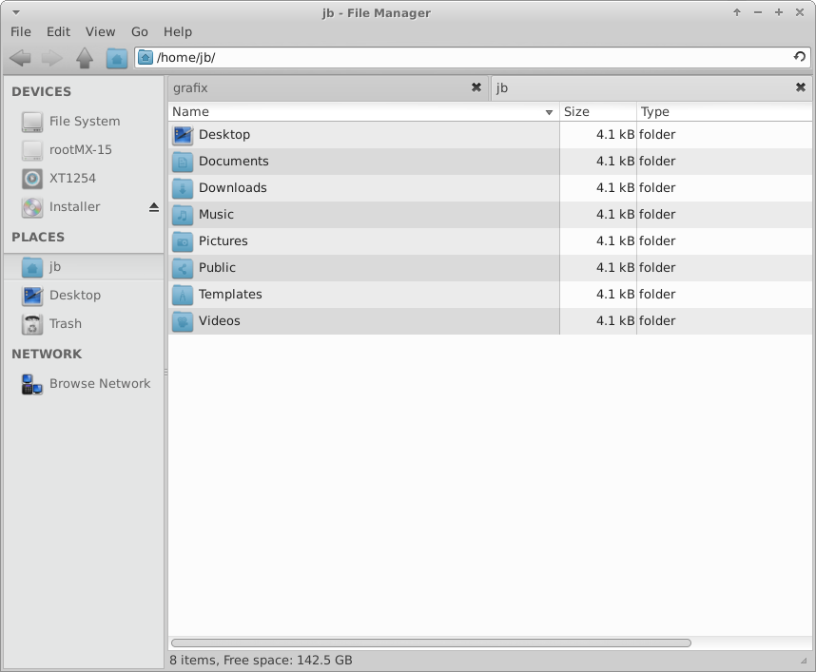
Figura 3-1: Thunar conectada a un teléfono Android

iPhone
Una nueva aplicación iDevice Mounter ha sido desarrollada para proveer acceso a través de Thunar. Ver Sección 3.2.5.

3.1.2 Impresora

Figura 3-2: Pantalla para configurar una Nueva Impresora en Ajustes de la Impresora

Anexado
MX Linux ofrece dos utilidades para configurar y gestionar impresoras. Los Ajustes de Impresión normalmente funcionan bien, pero si surgen problemas, se recomienda cambiar y utilizar CUPS en un navegador.
- Aplicación para ajustes de la Impresora
  - Haga clic Menú Inicio > Sistema > Ajustes del Impresora
  - Clic en el botón “+Agregar”
  - Espere en la pantalla de Nueva Impresora mientras la aplicación busca las impresoras conectadas, cableada e inalámbrica.
  - Se mostrará el software recomendado para cualquier impresora encontrada.
  - Siga todos los pasos para concluir la instalación de la impresora.
  - AYUDA: el manual de Redhat.
- CUPS en el navegador
  - Haga clic en Menú Inicio > Sistema > Impresoras (CUPS)
- NOTA: Si la impresora no es reconocida, o no funciona correctamente, consulte en el MX/antiX Wiki para ayuda en detalle de como conseguir el controlador correcto.

Figura 3-3: la pantalla de administración de CUPS para gestionar impresoras

Redes
Samba en MX Linux permite imprimir, vía red, en impresoras compartidas conectadas a otros computadores (Windows, Mac, Linux) y dispositivos NAS (Network Attached Storage) ofreciendo servicios de Samba (Sección 3.5). Otras opciones existen, ver en el manual de RedHat (enlace arriba hacia el Adjunto.

Utilizando Ajustes de Impresora
- Haga clic en Menú Inicio > Sistema > Ajustes de Impresora
- Seleccione Servidor > Nuevo > Impresora
- Seleccionar Impresora de Red > Impresora de Windows vía SAMBA
- En el diálogo para smb:// escribir el nombre-servidor/nombre-impresora o la servidor-dirección-ip/nombre-impresora. Por ejemplo: bigserver/usbprinter1 or 192.168.0.100/printer2
- Si tiene problema para identificar el servidor y nombres de impresoras, haga clic en Menú Inicio > Sistema > Samba para detalles.
- Dejar el botón seleccionado para Avisar al usuario si la autenticación es requerida, entonces, clic en Siguiente
- Dar clic al botón mostrado para Seleccionar Impresora de la base de datos, entonces clic en Siguiente
- Seleccionar el controlador y entonces haga clic en Siguiente
- Describir la Impresora si es necesario; luego Aplicar
- Cuando la impresora aparece en la ventana, clic derecho en Propiedades > Página de Prueba de la Impresora para asegurar que la conexión y el controlador de impresora están funcionando correctamente.
Usando Impresoras (CUPS)
- Haga clic en Menú Inicio > Impresoras (CUPS) — Gestión de Impresora en una utilidad del Navegador
- Seleccionar Agregar Impresoras y Dispositivos > Agregar Impresora
- En la ventana de diálogo entre la contraseña de root
- En Agregar Impresora > seleccionar la apropiada (por ejemplo, Impresora Windows vía SAMBA) > Continuar
- En la ventana de Conexión, entre smb://nombreservidor/nombreimpresora utilizando el mismo método para determinar estos nombres como en las instrucciones de la Utilidad de Impresora (arriba) luego > Continuar
- Entrar el nombre de la Impresora y descripción. No marcar Compartir esta Impresora > Continuar
- Seleccionar la Impresora; luego > Continuar > Agregue Impresora > escoger varias opciones > Fijar Opciones Predeterminadas
- Ir a Mantenimiento > Imprimir Página de Prueba para asegurar que la conexión y el controlador estén funcionando correctamente
Solucionar problemas
- Hay una utilidad para solucionar problemas integrada en la aplicación de Ajustes a la Impresora Clic en Ayuda > Solucionar problemas
- Para impresoras HP, el paquete extra hplip-gui instalará una mini-aplicación útil en el Área de Notificación que provee unas herramientas para solucionar problemas.
- Si la impresora deja de imprimir de repente, verifica que esté activada haciendo clic en Menú Inicio > Sistema > Ajustes del Impresora, entonces haga clic derecho en el icono de al impresora para activar de nuevo.

3.1.3 Escáner
Los escáneres están soportados en Linux por SANE (Scanner Access Now Easy/Acceso al escáner ahora fácil) la cual es una interfaz de programación de aplicaciones (API) que provee acceso estandarizado a cualquier hardware de barrido por trama de imágenes (escáner plano, escáner a mano, cámara de vídeo y de imagen, adquisición de imagen, etcétera).

Pasos básicos
Puede manejar el escáner en MX Linux con el predeterminado gscan2pdf. Además de ser un buen gestor de escaneo, puede exportar directamente a PDF dentro de otros formatos. Otros escáneres como SimpleScan y XSane están disponibles en los repos.

Solucionar problemas
- Asegurarse que el escáner esté listado como soportado por SANE en este listado.
- Si tiene problemas, revise el MX/antiX Wiki para solucionarlos.

3.1.4 Webcam
Probablemente el video webcam funcionará en MX Linux; puede probarlo haciendo clic en Menú Inicio > Multimedia > guvcview y utilizando la ventana de ajustes que surge para ajustar el sistema. Si eso parece no funcionar, hay un tema reciente sobre controladores y configuración en el Arch Wiki. El audio de la Webcam a veces no se configura, ver Sección 4.1 acerca de Skype.

3.1.5 Almacenamiento
Discos duros (tales como SCSI, SATA y SSD), cámaras, memorias USB, teléfonos, etcétera – son diferentes formas de almacenamiento.

Montando
Por defecto, todo dispositivo de almacenamiento conectado al sistema se monta automáticamente en /media/<nombreusuario>/ directorio, entonces un navegador de ficheros se abre por cada uno (este comportamiento puede ser ajustado en Thunar: Editar > Preferencias). Aunque este desactivado por defecto en MX Linux, puede también ver un icono en el escritorio para dispositivos montados a través de hacer clic derecho en un espacio vació del escritorio > Ajustes de Escritorio... > Pestaña de Iconos, caja de Iconos Predeterminado: verificar Dispositivos Removibles.

Permisos
El alcance del acceso a almacenamiento de un usuario, dependerá del sistema de ficheros que lo contiene. La mayoría de dispositivos externos de almacenamiento, especialmente discos duros, vendrá pre-formateado como fat32 o ntfs.
Sistemas de ficheros para almacenamientos | Permisos
fat32 | Ninguno.
ntfs | Por defecto, los permisos/propiedades están otorgado al usuario que monta el dispositivo.
ext2, ext4, y la mayoría de Sistemas de ficheros GNU/Linux | Montado predeterminado con dueño configurado a root. Ajuste de Permiso: ver Sección 7.3.

Puede cambiar la necesidad de ser root para accesar a dispositivos de almacenamiento con sistemas de ficheros de Linux utilizando MX Tweak (Retoques), Otra pestaña (Sección 3.2.14).

SSDs
A menudo las maquinas mas nuevas puede tener un SSD interno: un unidad de estado sólido sin componentes moviéndose. Estos discos tienden a acumular bloques de datos que ya no están considerados en uso ralentizando este disco muy rápido. Para evitar que ocurra esto, MX Linux ejecuta una operación TRIM semanalmente, que puede visualizar abriendo el fichero /etc/cron.weekly/fstrim-mx.

3.1.6 Dispositivos Bluetooth

Figura 3-4: la ventana de Dispositivos del Gestor de Bluetooth, mostrando dispositivos detectados
Los dispositivos Bluetooth externos como teclados, parlantes, ratón, etcétera, normalmente funcionan automáticamente. Si no, sigue estos pasos:
- Clic el Menú Inicio > Ajustes > Gestor Bluetooth (o: clic derecha el icono Bluetooth en la Área de notificación > Dispositivos)
- Verifica que el adaptador Bluetooth esté activo, se encuentra haciendo clic en Menú Inicio > Ajustes > Adaptadores Bluetooth
- Asegúrese que el dispositivo deseado es visible; en Gestor Bluetooth clic en Adaptador > Preferencias y seleccionar el ajuste de visibilidad deseada.
- Si el dispositivo deseado esta en la ventana de Dispositivos, seleccionarlo y haga clic en Configurar.
- Si no, haga clic en el botón de búsqueda, y oprima Conectar en la linea para el dispositivo para comenzar emparejamiento del dispositivo.
- Para un teléfono, más probable tendrá que confirmar el numero de emparejamiento tanto en el dispositivo y en el computador.
- Después de emparejamiento con el dispositivo Bluetooth, el dialogo de Configuración pide confirmar el tipo de configuración Bluetooth a asociar con el.
- Cuando la Configuración está completa, el dispositivo debe estar funcionando.

Transferir ficheros
Para poder enviar ficheros (documentos, fotos, etcétera) de ida y vuelta entre un sistema MX Linux y un dispositivo tales como un teléfono con Bluetooth, realizar los siguientes pasos:
- Instalar obex-data-server desde los repos.
  - Este lo trae el libopenobex2 con el mismo.
  - En casos raros, el paquete obex-data-server puede bloquear el uso de un ratón o teclado Bluetooth.
- Confirmar que tanto el teléfono y el computador tienen Bluetooth habilitado y que están visibles.
- Enviar ficheros
  - Desde el escritorio MX Linux: haga clic derecha en el icono de Bluetooth en el Área de Notificación > Enviar fichero (o usa el Gestor de Bluetooth)
  - Desde el teléfono: sigue las instrucciones apropiadas para su dispositivo.
- Observar el dispositivo receptor para confirmar la aceptación del fichero a transferir.
También es posible utilizar el hcitool en la línea de comando.

Enlaces
- Solucionando problemas con Blueman
- Arch Wiki
- Debian Wiki en Emparejamiento

3.2 MX Herramientas Básicas
MX Apps
MX Nuevas utilidades
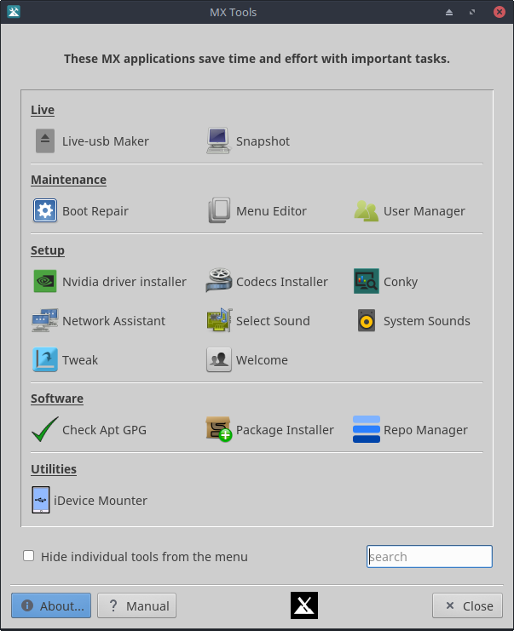
Figura 3-5: MX Herramientas Tablero (instalado). El tablero en Vivo tiene algunas más opciones.
Un cantidad de aplicaciones han sido desarrolladas específicamente para MX Linux, adaptadas o traídas desde antiX, o adaptado de fuentes externas para facilitar el esfuerza en realizar tareas importantes, muchas veces con pocos pasos intuitivos. (Snapshot y otras herramientas avanzadas están referidas en la Sección 6.6)

3.2.1 Apt-Actualizar (antes Apt-Notificador)
Aunque no se encuentra en el tablero de MX Herramientas, este versátil y extremadamente útil programita (una caja con contorno blanco) está en el Área de notificación donde monitoría actualizaciones y notifica cuando están disponibles cambiando la caja a color verde. Es más rápido que utilizar Synaptic (Sección 5.3). Revise las opciones importantes disponibles a través de un menú contextual (clic derecho).

Figura 3-6: Pantalla de Visualizar y actualizar desde el MX Apt-Actualizar
AYUDA: aquí.

3.2.2 Reparar Arranque
El cargador de arranque es el primer programa de software en ejecutar y es responsable para cargar y transferir control al kernel/núcleo. A veces sucede durante una instalación el cargador de arranque (GRUB2) se vuelve disfuncional y esta herramienta permite restaurar el cargador de arranque a un estado funcional desde un inicio en VIVO.

Figura 3-7: Pantalla principal del Reparador del Arranque
AYUDA: aquí.

3.2.3 Verificar Apt GPG
Si intenta instalar paquetes no-autenticados, encontrará un error de Apt:
Las siguientes firmas no puede ser verificadas
por que la clave pública no esta disponible.
Esta utilidad es de gran ayuda para realizar todos los pasos necesarios para conseguir la clave.

Figura 3-8: Resulta de verificar llaves públicas de repositorios (repos) con Check Apt GPG
AYUDA: aquí.

3.2.4 Descargador de Codecs
Un codec es un software que hace posible la codificación/de-codificación de un señal o streaming/flujo de datos. La mayoría de los codecs serán instalados en MX Linux, pero algunas están restringidos. Esta herramienta permite la fácil instalación de algunos codecs restringidos mientras se transfiera la responsabilidad al usuario.
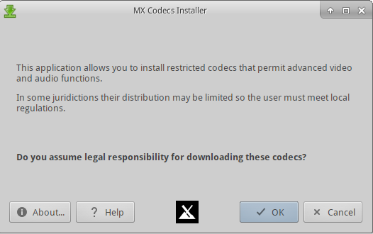

Figura 3-9: Pantalla principal del instalador de Codecs
AYUDA: aquí.

3.2.5 Conky
Una nueva Conky para manipular detalles de un conky.
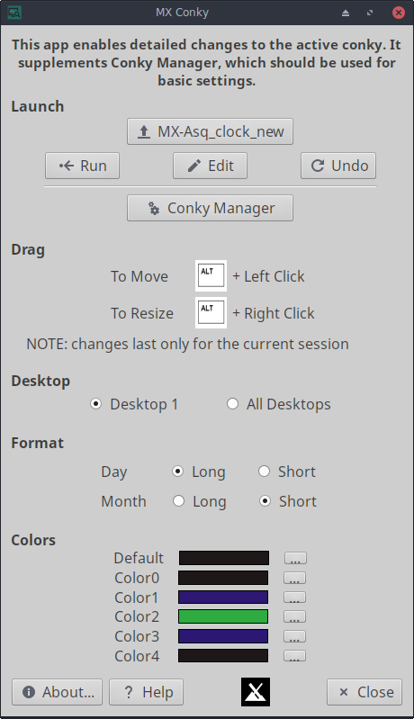
Figura 3-10: MX Conky listo para editar detallas de un conky predeterminada.
AYUDA: aquí.

3.2.6 Montador iDevice
Otra nueva app, esta puede mostrar los contenidos de un iPhone o iPad en Thunar.
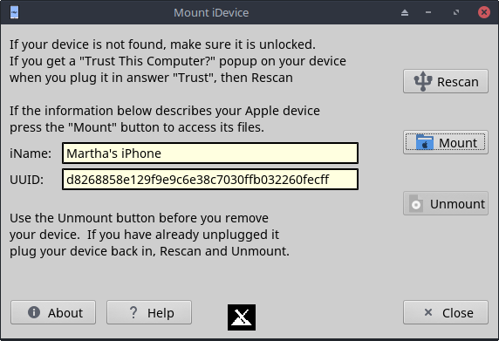
Figura 3-11: iDevice Mountador Listo para montar un iPhone 6
AYUDA: aquí.

3.2.7 LiveUSB Constructor
Esta sencilla herramienta permite crear rápidamente un LiveUSB comenzando con un fichero ISO, un LiveCD/DVD o con un LiveUSB existente, o hasta con un sistema en vivo ejecutándose.
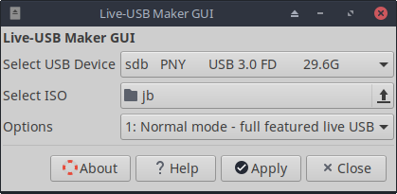
Figura 3-12: Construir LiveUSB
AYUDA: aquí.

3.2.8 MX Editar Menu
MX Editar Menu
Este sencillo editor del menú le hace fácil editar, agregar o eliminar ítems del menú. Las ediciones son guardadas en el directorio de usuario /.local/shared/applications/, el cual tiene prioridad sobre el /usr/share/application/ cuando el menú de Xfce esta liberado durante el arranque. También disponible por clic derecho en el icono del Menú Inicio > Editar Aplicaciones.

Figura 3-13: Editar Menú con la categoría Multimedia expandida
Nota: el MX Editor de Menú puede ser accedido fácilmente a través del menú contextual del icono de Whisker en la esquina abajo a la izquierda.
AYUDA: aquí.

3.2.9 Asistente del Red
Esta aplicación facilita el proceso de solucionar problemas de redes a través de detectar hardware, permitiendo a los controladores de Linux y Windows ser gestionados, y proveer buenas herramientas generales de redes.
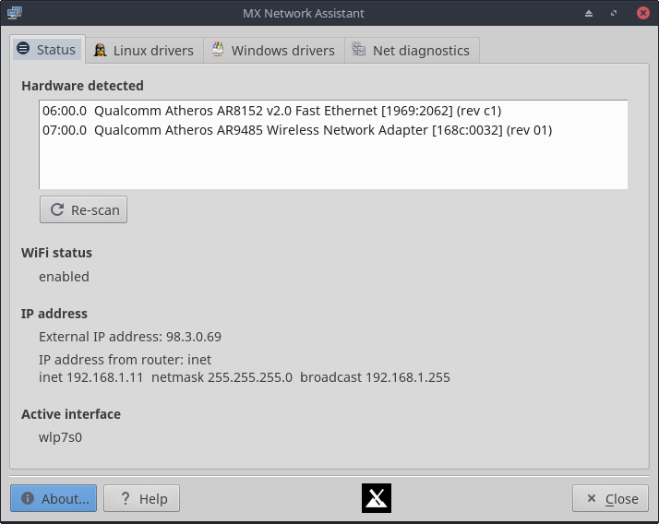
Figura 3-14: Network Assistant detectando hardware inalámbrico y cableado
AYUDA: aquí.

3.2.10 Instalador de controladores de Nvidia
Estos instaladores de controladores gráficos simplifican enormemente un procedimiento importante: instalar un controlador gráfico propietario. (usando el código por debajo el ddm-mx). Haciendo clic en el icono del instalador de controlador de Nvidia abre un terminal, y en la mayoría de casos el usuario solo necesita aceptar los ajustes predeterminados.

Figura 3-15: El instalador MX de controladores de Nvidia no encuentra razón de seguir
AYUDA: aquí.

3.2.11 Instalador de Paquetes
Instalar Apps con el MX Instalador de Paquetes
Esta aplicación muestra dos pestañas: Aplicaciones Populares y el Catálogo de Todas las Aplicaciones. Con el puede instalar (o remover) tanto los paquetes populares y cualquier otro paquete en los repos de MX/Debian Stable, el MX Test, y Debian Backports repo en una manera simplificada.

Figura 3-16: Instalador de Paquetes, mostrando los originales y las nuevas pestañas
Si le gustaría sugerir cambios en la Lista de Aplicaciones Populares, favor publique en el Foro de MX.
AYUDA: aquí.

3.2.12 Gestor de Repos
Hay muchas razones porque un usuario quiera cambiar las repos predeterminadas, desde un servidor fuera de servicio hasta un cambio en la ubicación física del computador. Esta útil aplicación provee un solo clic para cambiar repositorios, ahorrando mucho tiempo y esfuerzo. Tiene un botón para probar repos (MX o Debian) y escoger el más veloz.

Figura 3-17: Escogiendo un repositorio para utilizar en el Gestor de Repos
AYUDA: aquí.

3.2.13 Tarjeta de Sonido
Muchos computadores pueden tener más de una tarjeta de sonido y el usuario que no escucha nada, puede concluir que el sonido no esta funcionando. Esta aplicación inteligente permite al usuario seleccionar cual tarjeta de sonido debe ser utilizada por el sistema.
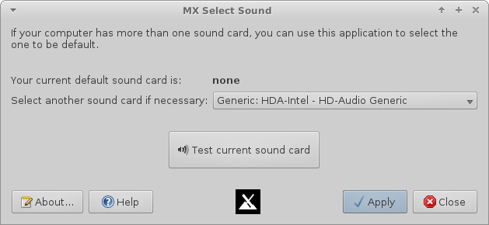
Figura 3-18: Haciendo una selección de Tarjeta de Sonido
AYUDA: aquí.

3.2.14 Sonidos del Sistema
Este pequeña herramienta une en una sola las varias acciones y selecciones involucradas en configurar sonidos del sistema tales como login/logout, acciones, etcétera.
Figura 3-19: Configurando los sonidos de entrada y salida en Sonidos del Sistema.
AYUDA: aquí.

3.2.15 Retoques
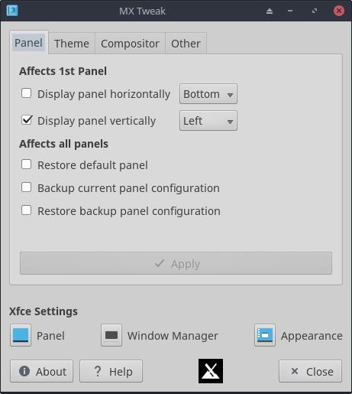
Figura 3-20: Retoques listo para cambiar el panel a posición horizontal.
MX Retoques (Tweak) combina unas cuantas pequeñas personalizaciones frecuentemente usadas tales como gestoría de paneles, selección de temas, habilitar y configurar una compositor, etcétera.
AYUDA: aquí.
MX Gestor de Compton

3.2.16 USB Desmontador
Esta herramienta rápidamente desmonta las USB y medios ópticos en el Área de notificación cuando esta activado (predeterminado). Un solo clic muestra los medios disponibles para desmontar con un doble clic.

Figura 3-21: Desmontador de USB con un dispositivo resaltado para desmontar
AYUDA: aquí.

3.2.17 Gestor de Usuario
Esta aplicación ayuda en agregar, editar, remover usuarios y grupos de su sistema.

Figura 3-22: Gestor de Usuarios, Administración pestaña
AYUDA: aquí.

3.2.3 Herramientas obsoletas
Algunas usuarios pueden estar buscando herramientas que ya no existen, o que han sido incorporadas en nuevas herramientas.
- ATI/AMD Instalador de Controlador: removido por falta de un controlador candidato adecuado.
- Gestor de Broadcom: fue re-escrito para cubrir requerimientos mas generales; ahora llamado Network Assistant.
- Gestor de Compton: ha sido incorporado en MX Tweak (Retoques).
- El Instalador de Debian Backports: incorporado en el MX Package Installer.
- Apariencia Predeterminada: incorporado en MX Tweak (Retoques).
- Encontrar Redes Compartidas: removido por preocupaciones de licencia.
- Gestor de Flash: removido porque el Adobe® Flash® Player, ya esta instalado por defecto bajo licencia.
- Orientación del Panel: está incorporado en el MX Tweak (Retoques).
- Instalador para el Test Repo: ya esta incorporado en el MX Instalador de Paquetes.

3.3 Monitor

3.3.1 Resolución
La Resolución se refiere al número físico de columnas y filas de pixeles requeridos para mostrar, por ejemplo, 1920x1200. En la mayoría de casos, la resolución está ajustada correctamente por el kernel durante la instalación o cuando un nuevo monitor está conectado. Si no, puede cambiarlo de las siguientes maneras.
- Haga clic en Menú Inicio > Ajustes > Monitor. Use los menús desplegables para ajustar los valores correctos para el monitor deseado.
- nvidia-settings esta le dará una herramienta gráfica que puede usar para alterar la configuración como root con el comando: nvidia-settings
- En situaciones difíciles, es posible ajustar manualmente el fichero de configuración, /etc/X11/xorg.conf. Siempre haga un respaldo del fichero antes de modificarlo y buscar en el Foro para ayuda acerca del uso de este fichero.

3.3.2 Controladores Gráficos
Si no esta satisfecho con el rendimiento de su monitor, puede que necesite actualizar el controlador gráfico (asegurarse respaldar el fichero, /etc/X11/xorg.conf, antes de cambiarlo). Note que después de actualizar el kernel, puede tener que repetir este paso, ver Sección 7.6.3.
Hay varios métodos disponibles para hacer esto.
- Para la mayoría de tarjetas Nvidia, el método más fácil es utilizar los instaladores a través del Tablero de MX Herramientas (ver Sección 3.2.1).
  - Algunas tarjetas viejas o menos comunes requieren controladores (tales como el openchrome, mach64 & fbdev) que son fáciles de instalar con sgfxi (Sección 6.5.3).
  - Algunas tarjetas nVidia ya no están apoyadas en Debian Stable ("Jessie"), visite MX/antiX Wiki. Ellos si están soportados por los controladores nouveau y vesa.
- Para tarjetas ATI, consulta el Wiki de Debian
- También es posible, pero más complicado, bajarlo directamente del fabricante. Este método requiere seleccionar y bajar el controlador correcto para su sistema; para información del sistema, abre un terminal y entrar: lspci | grep VGA.
Aquí hay páginas web para las tres marcas más populares (haga una búsqueda web para “<nombre_de_marca> controlador linux"; para otros):
  - Nvidia
  - ATI
  - Intel
Los controladores Intel deben estar compilados, y los controladores de Nvidia y ATI son fáciles de instalar:
  - Navegar en Thunar a la carpeta donde descargó el controlador
  - Haga clic derecho en el fichero, seleccionar la pestaña, Permisos, marcar: Es ejecutable
  - Oprima CTRL-ALT-F1 para salir de X (el entorno gráfico) y llegar a un mensaje en el terminal
  - Entrar como root
  - Teclear: service lightdm stop
  - Teclear: sh <filename>.run (asegurar de usar el nombre actual del fichero)
  - Permitir que el controlador NVidia apague el nouveau kernel
  - Entonces, teclear: service lightdm start para iniciar lightdm y xorg de nuevo.
- Otra opción importante de controlador es mesa, una implementación de código abierto de la especificación OpenGL - un sistema para la interpretación interactiva de gráficos en 3D. Usuarios en máquinas de alto rendimiento reportan que esta actualización trae consigo una estabilización significativa al sistema. La versión más reciente está usualmente disponible en el repo de Test; utilice el MX Instalador de Paquetes (Sección 3.2.14) para instalarlo. Alternativamente, abre un terminal como root y pegue este comando:
dpkg -l | grep $(dpkg -l libgl1-mesa-dri | awk ’{print $3}’ | tail -1) | awk ’{print $2}’ | xargs sudo apt-get install --force-yes -y

Ajustes Básicos
- Clic Menú Inicio > Todos ajustes > Apariencia , pestaña de Fuentes
- Haga clic en el menú desplegable para ver una lista de fuentes y tamaños de puntos
- Seleccionar el que desea, y haga clic en OK

Figura 3-23: Cambiando detalles de letras en Todos Ajustes

Ajustes avanzados
- Una cantidad de opciones están disponible a través de ejecutar en un terminal como root: dpkg-reconfigure fontconfig-config
- Firefox: clic Editar > Preferencias > Contenido (Firefox 57: Preferencias, Letras y Colores) y haga los cambios deseado.
- Para mayores ajustes, ver el MX/antiX Wiki.

Agregando tipos de letras
- Haga clic en Menú Inicio > Sistema > Synaptic Package Manager.
- Utiliza la función Buscar para tipos de letras.
- Seleccionar y bajar los que desea. El paquete de Microsoft núcleo de tipos de letras ttf-mscorefonts-installer (instalado por defecto) provee fácil instalación de los Microsoft True Type Core Fonts para uso en paginas web y aplicaciones MS que funcionan bajo Wine.
- Extraer, si es necesario, luego copiar como recurso compartido (más fácil en Thunar como root) la carpeta del tipo de fuente a /usr/share/fonts/.
- Las fuentes nuevas deben estar disponibles en el menú desplegable en Todos Ajustes > Apariencia > pestaña de Tipos de Letras.

3.3.3 Monitores duales
Los Monitores múltiples se configuran en MX Linux con Menú Inicio > Ajustes > Monitor. Puede utilizarlo para ajustar la resolución, seleccionar si uno clona al otro, cual será activado, etcétera. A veces es necesario realizar un logout y login para ver el despliegue que ha seleccionado. Control más fino de algunas características está disponible con lxrandr (instalar si es necesario).
Xfce 4.12 tiene algunas limitaciones con múltiples monitores, así que busca en el Xfce Foro y el MX/antiX WIki si están teniendo problemas fuera de lo normal.

Figura 3-24: Seleccionando valores del monitor en Todos Ajustes > Monitor

3.3.4 Gestor de energía
Haga clic en el icono del complemento de Gestor de Energía en el Panel. Aquí puede cambiar fácilmente al modo Presentación, o ir a Ajustes para fijar cuando el monitor se apaga, cuando entra en Suspensión, la acción a tomar cuando cierre la tapa de un laptop, brillo, etcétera. En un laptop, muestra el estado de la batería e información y un control del brillo esta disponible.
Tener cuidado al hacer los cambios a los ajustes predeterminados; se ha probado extensivamente durante el desarrollo en busca de la configuración más estable.

3.4 Redes
La conexión a Internet esta manejada por Network Manager; haga clic en el icono en el Área de Notificación para ver estado, conectar y explorar opciones.
Haga clic derecho en el icono de Red > Editar conexión; para abrir un dialogo de ajustes con cinco pestañas.
- Cableado: En la mayoría de situaciones este no requiere atención; resaltar y haga clic en el botón Editar para arreglos especiales.
- Inalámbrico:
  - El Gestor de Red usualmente detectará la tarjeta de red y la utiliza para encontrar puntos de acceso disponibles. En algunas situaciones Ceni, la herramienta de línea de comando en los repos, puede ser útil.
  - Para detalles, ver Sección 3.4.2 abajo.
- Banda ancha Móvil: Esta pestaña permite utilizar un dispositivo móvil para acceso a la web. Haga clic en el botón Agregar para configurarlo.
- VPN: Haga clic en el botón Agregar para configurarlo. Si experimenta problemas en la configuración, consulta el MX/antiX Wiki.
- DSL: Haga clic en el botón Agregar para configurarlo.

Figura 3-25: Pantalla principal del Gestor de Redes
MAS: Ubuntu Wiki: Network Manager

3.4.1 Acceso cableado
MX Linux típicamente detecta acceso Internet cableado al inicio sin mucho problema. Si requiere un controlador Broadcom (raramente), utiliza el MX Broadcom, Gestor (Sección 3.2.4)

Ethernet y cable
MX Linux esta pre-configurado para LAN estándar (Local Area Network) que usa DHCP (Dynamic Host Configuration Protocol) para asignar direcciones IP y resolución del DNS (Domain Name System=Sistema de Nombre de Dominio). Este funciona en la mayoría de casos de forma estándar. Puede cambiar la configuración con el Gestor de Redes.
Cuando inicia MX Linux, los adaptadores de red asignan un nombre corto de interfaz por el udev, el gestor de dispositivos del kernel. Para adaptadores cableados es usualmente eth0 (y los subsecuentes adaptadores eth1, eth2, eth3, etcétera). Frecuentemente los adaptadores USB aparecen en la interfaz eth0 en MX Linux, pero el nombre de la interfaz puede depender del chipset del adaptador. Por ejemplo, tarjetas Atheros a veces identifica como ath0, mientras los adaptadores Ralink puede ser rausb0. Para una lista de todos los interfaces descubiertas, abre una terminal como root y teclear: ifconfig -a.
Es más sabio conectar a Internet a través de un router, como casi todos los routers cableados contiene un firewall opcional. Además, los routers usan NAT (Network Address Translation) para traducir de direcciones Internet grandes a una dirección local IP. Este provee otro nivel de protección. Conecta directamente al router, o a través de un hub o switch, y su máquina debe auto-configurarse a través de DHCP.

ADSL o PPPoE
Si usas ADSL o PPPoE, conectando a Internet es fácil en MX Linux. Clic derecho en el icono del Gestor de Redes, entonces en la pestaña DSL; Clic en el botón Agregar... y entrar la información requerida indicando conectar automáticamente si así lo desea.
NOTA: si encuentra un problema cuando usa un dispositivo USB para conectar, conecte la unidad a la computadora y abre una terminal y teclear:
dmesg | tail
Escribe un mensaje al Foro con la salida de ese comando para ayudarle a conseguir ayuda en encontrar el controlador que necesita.

Figura 3-26: Configurando el Servicio de DSL

Marcar con módem
En la pestaña de Dispositivo necesitará entrar la información serial. Aceptando el predeterminado /dev/modem puede funcionar pero, puede necesitar intentar otra interfaz. Estos son los equivalentes Linux para los puertos COM de MX-DOS y MS-Windows:
Equivalentes Linux para puertos COM
Puerto | Equivalente
COM 1 | /dev/ttyS0
COM 2 | /dev/ttyS1
COM 3 | /dev/ttyS2
COM 4 | /dev/ttyS3

3.4.2 Acceso no cableado
MX Linux esta pre-configurado para auto-detectar una tarjeta WiFi y en la mayoría de casos la tarjeta será encontrada y configurada automáticamente. Hay dos formas estándar para soporte inalámbrico en MX Linux:
- Con un controlador nativo que viene como parte del kernel Linux (ejemplo: ipw3945 para Intel).
- Con un controlador Windows utilizando Ndiswrapper (disponible en los repos), el cual “envuelve” su controlador Windows para que pueda ser utilizado en un sistema Linux (ejemplo: bcmwl5 para algunas chipsets de Broadcom). Ver abajo para más.
A veces hay tanto un controlador nativo de Linux y un controlador de Windows disponible. Puede desear compararlos para velocidad y conectividad, y puede tener que quitar el que no esté usando para evitar un conflicto. Tarjetas inalámbricas pueden ser internas o externas. Módems USB (dongles inalámbricos) usualmente aparecen en la interfaz wlan, pero si no, búscala dentro de otras de la lista. NOTA: El método variará para los diferentes usuarios debido a las interacciones complicadas entre el kernel Linux, herramientas inalámbricas, y el chipset de la tarjeta local y el router.

Pasos básicos con Inalámbrico
Clic en Menú Inicio > Ajustes > Conexión de redes (o haga clic en el icono del Gestor de Redes en el Área de Notificación) y después en la pestaña de Inalámbrico. Una de tres situaciones surgirá.
–Una red inalámbrica ha sido encontrada.
- Clic en el nombre de la red para utilizarla.
  - Clic derecho en el icono para acceder a más opciones.
  - Clic en Aceptar, cuando esté listo.
–La Red encontrada no funciona.
Si ve las redes inalámbricas pero el computador no puede conectar, eso indica que: 1) la tarjeta inalámbrica se maneja correcto por el controlador pero tiene problemas con la conexión al módem/router, el firewall, el proveedor de Internet, DNS, etcétera o, 2) la tarjeta inalámbrica está utilizada anormalmente porque el controlador no es el más apropiado para esa tarjeta o existe un problema de conflicto con un otro controlador. En este caso debe anotar las especificaciones de la tarjeta de red para comprobar si el controlador tiene problemas y luego probar la red con un conjunto de herramientas diagnósticas.
- Determine la información básica abriendo una terminal y entrar los siguientes comandos, uno por uno:
inxi -n
lsusb | grep -i net
lspci | grep -i net
Y como root:
# iwconfig
La salida de estos comandos mostrará el nombre, modelo, y versión (si existe) de la tarjeta inalámbrica (ve ejemplo abajo), tanto como el controlador asociado y la dirección MAC de la tarjeta inalámbrica. La salida del cuarto comando dará el nombre del punto de acceso (AP) a donde esta enlazada además de otra información de la conexión. Por ejemplo:
El Red
Tarjeta-2:Qualcomm Atheros AR9462 Controlador de adaptador de red inalámbrico: ath9k
IF: wlan0 state: up mac: 00:21:6a:81:8c:5a
A veces necesitará el número MAC del chipset además de la de la tarjeta inalámbrica. Para hacerlo más fácil, clic en Menú Inicio > Sistema > MX Asistente de redes, Pestaña de Estado. Por ejemplo:
Qualcomm Atheros AR9485 Adaptador de red inalámbrico [168c:0032](rev 01)
En la información lo más importante son los caracteres encerrados entre corchetes al final, el ID del dispositivo en este caso 168c:0032. El ID del dispositivo tiene dos partes: los cuatro primeros caracteres (168c) indican el fabricante. Los cuatro últimos (0032) el modelo.
Usa la información recogida en uno de las siguientes maneras:
- Realice una búsqueda en Internet usando esa información. Algunos ejemplos usando la salida de lspci de arriba.
linux Qualcomm Atheros AR9462
linux 168c:0032
debian stable 0x168c 0x0034
  - Consulte los sitios de ayuda Redes Inalámbricas Linux y de LAN Inalámbrica de Linux para determinar cual controlador es requerido para el chipset, cuales conflictos pueden existir y, si se requiere un firmware instalado separadamente. Postee su información en el Foro y pida ayuda.
  - Apague el firewall si lo hay, hasta que logre una conexión entre el computador y el router.
  - Intente reiniciar el router.
  - Use la Sección Diagnóstico en el MX Asistente de Redes para hacer 'ping' al router utilizando la dirección MAC, 'ping' a cualquier sitio web tales como Google o ejecutar traceroute. Si puede hacer 'ping' a un sitio con su IP (conseguida por una búsqueda web) pero no puedo alcanzarlo con su nombre de dominio, entonces el problema puede ser en la configuración del DNS. Si no sabe como interpretar los resultados de la búsqueda 'ping' y traceroute haga una búsqueda o postee el resultado en el foro.
  - A veces la aplicación terminal Ceni (se encuentra en los repos) puede revelar puntos de accesos escondidos y otros factores difíciles. NOTA: Usando Ceni para configurar el interfaz de red en MX Linux puede interferir y/o desactivar el gestor predeterminado de red Network Manager. Ceni almacena su información de configuración en /etc/network/interfaces. Cualquier interfaz definida en /etc/network/interfaces será ignorada por el Network Manager, porque Network Manager asume que si una definición existe, es porque desea que otras aplicaciones manejen el dispositivo.
–Ninguna interfaz inalámbrica encontrada.
- Abre una terminal y teclear los 4 comandos listado en el comienzo de la sección previa. Identifica la tarjeta, chipset y controlador requerido a través una búsqueda en Internet y consultando los sitios reportados, según el procedimiento descrito arriba.
  - Busque para la entrada de red, y anote la información detallada para el hardware específico, y buscar más información acerca del tema en el sitio LinuxWireless en la lista de abajo, o pregunta en el Foro.
  - Si tiene un dispositivo inalámbrico externo y no se encontró información acerca de la tarjeta de red, desconectar el dispositivo, esperar unas segundos y volver a conectarlo; después repetir la búsqueda. Abrir una terminal y teclear:
dmesg | tail
Examinar la salida de información acerca del dispositivo (tales como la dirección MAC) que puede utilizar para indagar el problema en Internet o en el Foro.
  - Probablemente el ejemplo más común de esta situación resulta con los chipsets de Broadcom inalámbrico; ver el MX/antiX Wiki.

Firmware
Para algunas tarjetas es necesario instalar firmware (por ejemplo, firmware-ti-connectivity para Texas Instruments WL1251). MX Linux viene con bastante firmware disponible, pero puede que tenga la necesidad particular de buscar otra vez utilizando el enlace a la página web LinuxWireless anotada abajo.

Ndiswrapper
Ndiswrapper es un “encapsulador o envoltura (wappper)” de software libre para un controlador de dispositivo que facilita el uso de controladores de Windows para dispositivos de redes inalámbricos en Linux. No viene pre-instalado en MX Linux, pero esta en los repos. NOTA: el controlador Windows utilizado tiene que emparejar la arquitectura (por ejemplo, controlador para Windows 32-bit a ser utilizado en un MX Linux 32-bit). En general, controladores de Windows XP están requeridos.
La manera más fácil de manejar el envoltorio NDIS es la utilización del MX Network Assistant (Sección 3.2.3). Además ver el intercambio en la MX/antiX Wiki.

Seguridad
Seguridad inalámbrica esta gestionada por el Gestor de Redes (Network Manager). Aquí están los pasos básicos para seguir:
- Clic derecha el icono del Gestor de Redes en el Área de notificación > Editar conexiones
- Haga clic en la pestaña Inalámbrico, y resaltar el nombre del punto de acceso que desea conectar (por ejemplo, “linksys” o “starbucks 2345”)
- Clic el botón Editar y después en la pestaña Seguridad Inalámbrica
- Utiliza el menú desplegable para seleccionar el tipo de seguridad deseado : WPA y WPA2 Personal)
- Entra la contraseña y clic Guardar.

Figura 3-27: Seguridad inalámbrica esta gestionada por el Gestor de Redes (Network Manager).

Es igualmente posible utilizar Ceni para manejar seguridad inalámbrica, siempre que no utilice o siga utilizando el Gestor de Redes, porque tiene conflicto.

Enlaces
- Linux Inalámbrica
- Linux Apoyo de LAN Inalámbrica
- Debian Wiki: Wifi
- Arch Wiki: Inalámbrico

3.4.3 Banda ancha Móvil
Para acceder Internet inalámbrica con un módem 3G/4G, favor referirse a las páginas Wiki de Debian sobre 3G enlazado abajo para información de compatibilidad. Muchos módem 3G/4G serán reconocidos en MX Linux por el Gestor de Redes.

Solucionar problemas
En algunos sistemas, las conexiones de módem fallan debido a una actualización de los paquetes udev y libudev1. Para resolver esto, abre Synaptic, resaltar los paquetes, entonces clic Paquete > Forzar versión... Utilice el menú desplegable para cambiar a una versión menor y haga clic en el icono Aplicar.
En algunos casos, esta solución no ha funcionado consistentemente, pero se encontró que la remoción completa del Network Manager resuelve los problemas.
MÁS: Debian Wiki: 3G modem

3.4.4 Utilidades de la línea de comando
Utilidades de la línea de comando son útiles para ver información detallada, y se usa comúnmente para solucionar problemas. Documentación detallada esta disponible en las páginas 'man'. Lo más común por debajo tiene que ejecutarse como root.
Tabla 4: Utilidades Inalámbricas
Comando | Comentario
ifconfig | Utilidad de configuración principal para interfaces de redes.
ifup <interface> | Levanta el interface especificado. Por ejemplo:  ifup eth0 levantará el puerto Ethernet eth0
ifdown <interface> | El opuesto de ifup
iwconfig | Utilidad de conexión de red inalámbrico. Utilizado a solo, desplegué el estatus inalámbrico Puede ser aplicado a un interfaz específica, por ejemplo, a seleccionar un punto de acceso particular.
rfkill | Inhabilitar 'softblock' para interfaces de redes inalámbricas (por ejemplo, wlan).
depmod -a | Sondear todos los módulos y, si ha cambiado, habilita una configuración nueva.

3.4.5 DNS Estática
Puede ser ventajoso cambiar el ajuste Internet de la configuración predeterminada del DNS (Dynamic Name Service) a uno estático y manual. Razones para hacer esto puede incluir mejor estabilidad, más veloz, mejor control parental, etcétera. Puede hacer tal cambio tanto para el sistema entero o para un solo dispositivo. En cualquier caso, antes de comenzar, consigue el valor del ajuste DNS estático que deseas utilizar desde OpenDNS, Google Public DNS, etcétera.

Sistema
Puede realizar el cambio para todos en el router utilizando un navegador. Necesitará:
- el URL del router (listado aquí si has olvidado).
- ...y su clave, si había fijado una
Necesitará encontrar y cambiar la configuración en el panel del router, siguiendo las instrucciones para su router en particular (lista de guías aquí).

Individual
Para el cambio de un solo usuario, puede utilizar el Gestor de Redes.
- Clic derecho en el icono de conexión en el Área de notificación > Editar conexiones...
- Resaltar la conexión y haga clic en el botón de Editar.
- En la pestaña de IPv4, utiliza el menú desplegable para cambiar el Método a "Solamente Direcciones (DHCP) Automático"
- En el cuadro para "Servidores DNS" entre los ajustes estáticos DNS que desea utilizar.
- Haga clic en Guardar para salir.

3.5 Manejo de ficheros
El gestor de ficheros en MX Linux se lleva a cabo con Thunar, un herramienta veloz y poderosa. Su uso básico es evidente, pero aquí hay unos buenos puntos a saber:
Ficheros ocultos están invisibles por defecto, pero pueden hacerlos visibles a través del menú (Visualizar > Mostrar Ficheros Ocultos) o por oprimir Ctrl-H
- El Panel de Lado puede ocultarse, y los atajos a directorios (carpetas) pueden ser ubicados con clic derecha > Enviar a
- El menú contextual contiene acciones comunes (“Custom Actions”=Acciones personalizadas) que varían según cual está presente o que tiene el enfoque.
- Acciones de raíz (root) están disponible a través del menú contextual para abrir una terminal, editar como root, o abrir una instancia de Thunar con privilegios de root (administrador).
- Thunar maneja transferencias FTP con facilidad, ver abajo.
- Custom Actions (Acciones Personalizados) aumentan mucho el poder y utilidad de Thunar. MX Linux viene con muchas acciones pre-instaladas, y hay otras disponibles para copiar, además, puede crear otras para necesidades individuales. Ver Datos y Trucos (Sección 3.5.1), más abajo; y el MX/antiX Wiki.

Figura 3-28: Acciones Personalizadas configuradas en Thunar

3.5.1 Datos y Trucos
Activar imágenes Miniatura en Thunar
- Cuando trabaje en una carpeta que requiere privilegios del superusuario (root), puede hacer clic derecho > Abrir Thunar de root aquí (o Fichero > Abre Thunar de root aquí).
- Puede configurar pestañas con Fichero > Pestaña Nueva (o Ctrl-T), entonce mover ítems de un ubicación a otro a través de mantener un clic sobre el ítem y arrastrar a la pestaña y soltarlo.
- Para asignar un teclado como atajo a la Acción Personalizada, "Abrir terminal aquí."
  - Habilita los aceleradores en Todos Ajustes > Apariencia > Ajustes
  - En Thunar, flotar el cursor sobre el ítem en el menú, Fichero > Abrir en Terminal, y oprimir la combinación de teclado que desea utilizar para esa acción.
  - Así, cuando esté navegando en Thunar, puede utilizar esa combinación del teclado para abrir una ventana de terminal en el directorio activo.
  - Esto aplica igualmente a otros renglones en el menú de Ficheros de Thunar; por ejemplo, puede asignar Alt-S para crear un enlace simbólica para el fichero resaltado, y etcétera.
- Acciones listadas en el menú contextual pueden ser editada/eliminada, y otras nuevas agregadas a través de hacer clic en Editar > Configurar Acciones Personalizadas...
- Varias opciones y comandos ocultos también están visibles, ver Enlaces abajo.
- Tanto Java como Python a veces se usan para reproducir aplicaciones cuando llevan las extensiones respectivas, *.jar y *.py. Nuevo en MX-16: estos ficheros pueden ser abiertos con un solo clic, como cualquier otro fichero; no necesita abrir una terminal para escribir el comando.
- Ficheros comprimidos pueden ser manejados a través de hacer clic derecho en el fichero. El compresor usado es el "file-roller" (Menú Inicio > Accesorios > Gestor de Archivadores).
- Para buscar ficheros, abre Thunar y hacer clic con el botón derecho en cualquier carpeta > Buscar ficheros aquí. Una ventana de dialogo surge para dar opciones. Trabajando en el fondo está catfish (Menú Inicio > Accesorios > Catfish).
- Para crear un enlace simbólico (AKA symlink), haga clic derecho en el fichero o carpeta blanco a que el enlace debe apuntar) > Crear enlace simbólico. Entonces haga clic derecho en el symlink nuevo, para cortar y pegarlo en donde lo desee.
- Acciones Personalizadas de Thunar Esta es una poderosa herramienta que expande las funciones del gestor de ficheros. Para ver los que están predefinido durante el desarrollo de MX Linux, haga clic en Editar > Configurar Acciones Personalizadas. La ventanita de dialogo que surge le muestra los predefinidos y da un idea de lo que usted puede hacer. Para crear un nueva Acción Personalizada, haga clic en el botón "+" a la derecha. Detalles en el MX/antiX wiki.

3.5.2 FTP

Figura 3-29: Utilizando Thunar para accesar un sitio FTP
El Protocolo de transferencia de ficheros (FTP) se utiliza para transferir ficheros de un anfitrión a otro sobre una red.
- Abre Thunar y haga clic en el icono Navegar Redes en el panel izquierdo.
- En el campo de dirección, teclear el nombre del servidor con el prefijo ftp:// Por ejemplo, para alcanzar la documentación de MX (si tiene permisos de Internet) entra esta dirección: ftp://mxlinux.org
- Surge una ventana de dialogo de autorización Entre el nombre de usuario y la contraseña, y dejarlo guardar la contraseña si está de acuerdo con eso.
- Así es. Una vez que ha navegado a la carpeta que siempre piensa utilizar, puede hacer clic derecho en la carpeta > Enviar a > Panel de Lado para crear una manera sencilla para conectar.
- Aplicaciones dedicadas a FTP pueden ser instaladas con el MX Instalador de Paquete.
Para información sobre como funciona FTP, ver esta página.

3.5.3 Compartiendo Ficheros
Hay varias posibilidades para compartir ficheros entre computadores o entre un computador y un dispositivo.
- SAMBA es la solución más completa para compartir ficheros con máquinas de Windows en la red sin hacer cambios a las máquinas de Windows. SAMBA puede ser utilizada por muchos reproductores multimedia en la red y dispositivos NAS (almacenamiento conectada a la red). SAMBA ofrece otros servicios para interconectar con redes de Windows, tales como autentificación de dominio, servicios de mensajería, y resolución de nombres de netbios. Para detalles, ver abajo.
- NFS, es el protocolo estándar de Unix para compartir ficheros. Muchos creen que es mejor que SAMBA para compartir ficheros, y puede ser utilizado con máquinas con Windows 2000 y XP si instala en ellos los "Servicios para Unix" u otro cliente de NFS de un tercero. Detalles: ver MX/antiX Wiki.
- Bluetooth: Para intercambiar ficheros, instalar blueman desde los repos, reiniciar, haga el emparejamiento con el dispositivo, entonces haga clic derecho en el icono de bluetooth en el Área de notificación > Enviar ficheros a dispositivos.

3.5.4 Compartidos (Samba)

Figura 3-30: Utilizando Thunar para accesar un sitio FTP
Thunar puede conectara carpetas compartidas (AKA Samba Shares) en computadores de Windows, Mac, Linux y dispositivos NAS (Network Attached Storage). Para imprimir con Samba, ver Sección 3.1.2.
- Seleccionar Navegar Redes en el panel izquierda para mostrar varias redes, incluyendo la Red de Windows.
- Haga clic en Redes si desea ver los Grupos de Trabajos disponibles (frecuentemente llamado por el predeterminado WORKGROUP). Ahora, profundizar en el menú para encontrar lo que busca.
- Seleccionar un Workgroup para Servidores de Samba disponibles
- Seleccionar un Servidor para Compartir Samba
- Seleccionar una carpeta compartida Samba para ver las carpetas disponibles
- Un atajo para la carpeta Compartida seleccionada será creado en la sección al lado de las Redes

3.5.5 Creando carpetas compartidas
En MX, Samba también puede ser utilizada para crear carpetas Compartidas para el uso de otros computadores (Windows, Mac, Linux). Crear carpetas Compartidas Públicas es bastante simple pero tener en mente que la creación de carpetas Compartidas en Samba es una área compleja desde la perspectiva de configuración. Por ejemplo, la tarea de crear carpetas compartidas específicas a un usuario individual, y que sea autenticado correctamente es más allá del alcance de esta ayuda. Guías de Referencias comprensivas pueden encontrar en "Using Samba" y Samba.org.

Método Básico
Crear una carpeta compartida con la herramienta de configuración Samba
Haga clic Menú inicio > Sistema > Samba para activar la Herramienta de Configuración de Servidores Samba. Clic en el icono de imagen "+" para agregar una carpeta compartida; detalles disponible a través de clic en el icono de Ayuda. NOTA: frecuentemente los usuarios encuentran que la herramienta de configuración debe ser usada con el método manual, abajo.

Método Manual
Crear una carpeta compartida con la herramienta de configuración Samba
Si para algún razón necesita o desea crear carpetas compartidas manualmente, sigue estas pasos.
- Utiliza un /home/<nombre-de-carpeta> o crear una carpeta y hacerla de lectura y escritura para el Dueño, Grupo: usuarios y Otros. En otras palabras, abierto a todo mundo. Hacer una carpeta Compartida Pública es sencillo y es un buen punto para aprender. NOTA: Si tiene preocupaciones acerca de la seguridad de la red, no use este método. En vez de ese, estudiar las referencias arriba para aprender como crear carpetas compartidas seguras.
- Para establecer Compartir Samba, tiene que editar el fichero de configuración como root. Se puede encontrar en: /etc/samba/smb.conf Editar la línea: workgroup = xxxxx para igualar cualquier nombre de Windows Workgroup que esta usando (el predeterminado es WORKGROUP)
- Al final del fichero mencionado, agregue las siguientes líneas para establecer el Compartir
[COMPARTIRNOMBRE]
path = /home/nombreusuario/nombrecarpeta
guest ok = yes
read only = no
browseable = si
force create mode = 777
force directory mode = 777
- Guarde el fichero. Al agregar un recurso compartido, el daemon de Samba debe leerlo e implementar los cambios de inmediato Si realiza cambios en un recurso compartido existente, necesitará reiniciar Samba para asegurarse de que sus cambios entren en vigor yendo a la terminal y convirtiéndose en root y entrando: service samba restart
- También puede buscar errores en smb.conf a través de ejecutar en un terminal: testparm f
- Vaya a otra computadora y pruebe su capacidad de ver su participación de Samba navegando por red y reaice pruebas de lectura y escritura en el recurso compartido.
MÁS: Xfce Docs: Thunar

3.6 Sonido
El sonido en MX Linux dependerá en el Advanced Linux Sound Architecture (ALSA) al nivel del kernel, y al nivel de usuario en PulseAudio. En la mayoría de casos, el sonido funcionará sin problemas, aunque puede que requiera unos ajustes menores. Clic en el icono del alto-parlante para silenciar el audio, después otra vez para restaurarlo. Posiciona el cursor sobre el icono del alto-parlante y mueva la rueda del ratón para ajustar el volumen. Ver también Secciones 3.6.4, 3.6.5 y 3.8.9.

3.6.1 Configuración de la Tarjeta de Sonido
Si tiene más de una tarjeta de sonido, asegúrese de seleccionar la que desea utilizar usando la herramienta MX Select Sound (Sección 3.2). La tarjeta de sonido se configura y el volumen se selecciona con las pistas ajustadas haciendo clic derecho en el icono de altavoz en el Área de notificación> Abrir mezclador. Si los problemas persisten después de cerrar la sesión y volver a entrar, ver Solución de problemas, más abajo.

3.6.2 Usos simultáneos de tarjetas
Puede haber ocasiones en las que le gustaría usar más de una tarjeta simultáneamente; por ejemplo, es posible que desee escuchar música a través de auriculares y los altavoces en otra localización. Esto no esta tan fácil en Linux, pero verifica en el P+F de PulseAudio. Además, las soluciones en este página del MX/antiX Wiki pueden funcionar, si tener cuidado en ajustar las referencias de tarjeta para su situación actual.

3.6.3 Solucionar problemas
- Ningún sonido, aunque el icono del alto-parlante está en el Área de notificación.
  - Intenta subir todos los controles a un nivel más alto. Para un Sonido de Sistema, tales como una Entrada, utiliza la pestaña Reproducción.
  - Editar el fichero de configuración directamente: ver Sección 7.4.
- Si no hay ningún sonido, ni ningún icono de alto-parlante en la Área de notificación. Puede ser que la tarjeta de sonido no esté reconocida, aunque el problema más común es con las tarjetas múltiples que tratamos aquí.
  - Solución 1: clic en Menú Inicio > Ajustes > MX Tarjeta de sonido, y sigue las pantallas para seleccionar y comprobar la tarjeta que desea utilizar.
  - Solución 2: utiliza el control de volumen de PulseAudio (pavucontrol) para seleccionar la tarjeta de sonido correcta.
  - Solución 3: entra al BIOS y apagar HDMI
  - Verifique la matriz de tarjeta de sonido ALSA que se detalla a continuación.

3.6.4 Servidores de Sonido
Mientras que la Tarjeta de sonido es un ítem de hardware accesible al usuario, el Servidor de Sonido es software que funciona en el fondo, fuera de vista. Le permite la gestión general de las tarjetas de sonidos, y provee la habilidad de llevar a cabo operaciones avanzadas de sonido. Las más comunes se describan aquí.
Instalar PulseAudio
- PulseAudio. PulseAudio es un servidor de sonido de código abierto avanzado que puede funcionar con varios sistemas operativos, y está instalado por defecto en MX-16 y posteriores. Tiene su propio Mezclador que permite al usuario controlar el volumen y el destino de la señal de sonido.
  - Según el Debian Wiki, es posible encender/apagar PulseAudio, si lo necesito.

Figura 3-31: Usando el Mezclador PulseAudio

3.6.5 Enlaces
- MX/antiX Wiki: Sonido no funciona
- ALSA: SoundCard Matriz
- ArchLinux Wiki: Información PulseAudio
- Documentación PulseAudio: Escritorio libre

3.7 Localización
MX Linux esta mantenido por un equipo internacional de desarrolladores quienes trabajan constantemente en mejorar y expandir las opciones para localización. Hay muchos idiomas que todavía falta traducción, y si se puede ayudar con este esfuerzo, favor postee en Translation Forum.

3.7.1 Instalación
El acto primario de localización ocurre durante el uso del LiveMedio (USB/DVD).
- Cuando aparezca la primer pantalla de inicio, asegure de utilizar las teclas de función para ajustar sus preferencias.
  - F2. Seleccionar el idioma
  - F3. Seleccionar la zona de tiempo que desea utilizar.
  - Si tiene una configuración complicada o alternativa, puede utilizar los trucos de códigos de arranque. Aquí un ejemplo de como fijar un teclado Tartar para Ruso: lang=ru kbvar=tt . Una lista completa de códigos de trucos de arranque (=cheat codes) puede encontrar en el MX/antiX Wiki.
- Si configura los valores locales en la pantalla de inicio, entonces la Pantalla 7 debe mostrarlos durante la instalación. Si no, o si desea cambiar, seleccionar el idioma y zona de tiempo deseada.

3.7.2 Post-instalación

Figura 3-32: Añadir otra distribución del teclado en Todos Ajustes
Aquí están los pasos de configuración para localizar un instalación de MX Linux, después de la instalación.
- Cambiar idioma del teclado:
  - Clic en Menú Inicio > Ajustes > Todos ajustes > Teclado, la pestaña de distribución del teclado.
  - Desactivar "Utilizar predeterminados del sistema", entonces clic en el botón +Add hacia abajo y seleccionar el teclado(s) que desea tener disponible.
  - Salga, ahora haga clic en Cambiar Teclado (icono de bandera) en el Área de notificación para seleccionar el teclado activo.
- Para conseguir paquetes de idiomas para las aplicaciones mayores: clic en Menú inicio > Sistema > MX Instalador de Paquetes, introducir la contraseña de root, haga clic en Idioma para buscar e instalar los paquetes de idiomas para las aplicaciones que utilice.
  - Configurar Chinese Pinyin Simplificada es algo más complicada, ver aquí.
- Cambiar ajustes de la hora del sistema: haga clic Menú Inicio > Sistema > MX Retoques Horarias y escoger sus preferencias. Si utiliza el reloj digital, Fecha y Hora, clic derecha en > Propiedades a seleccionar 12h/24h y otros ajustes locales.
- Conseguir un corrector de ortografía para su idioma: instalar el paquete aspell o myspell para su idioma (por ejemplo, myspell-es).
- Tenga información de la Clima local: haga clic derecha en el Panel > Panel > Agregar Ítems Nuevos > Actualizar Clima. Clic derecha > Propiedades, y ajuste para la localidad deseada (se intenta adivinar por su dirección IP).
- Para la localizacion de Firefox, instalar el paquete firefox-l10n-apropiado para el idioma de interés; por ejemplo, para Español (España), instalar firefox-l10n-es.
- Para Thunderbird, clic Editar > Preferencias > Pestaña Avanzada, Configurar botón de Editor: poner general.useragent.locale en el dialogo de busqueda, entonces fija la preferencia al nombre de la configuración regional que desea utilizar (por ejemplo, fr_FR).
- Es posible que necesite o desee cambiar la información de localización (idioma predeterminado, etc.) disponible. Para realizar esto, abra una terminal, convertirse en root e introducir: dpkg-reconfigure locales
Figura 3-33: Reajustar el idioma predeterminado para el sistema instalado
  - Verá una lista con todas las configuraciones regionales con las que puede desplazarse usando la tecla arriba y teclas de flecha hacia abajo.
  - Habilite y deshabilite lo que quiere (o no quiere), usando la barra espaciadora para hacer el asterisco frente a la configuración regional aparece (o desaparece).
  - Cuando esta listo, haga clic para avanzar a la próxima pantalla.
  - Utilice las flechas para seleccione el idioma preferido para utilizar. Para usuarios en el US, por ejemplo, esa típicamente será en_US.UTF-8.
  - Haga clic en OK para guardar y salir.
MÁS: Documentación Ubuntu

3.7.3 Notas adicionales
- Cambie temporalmente el idioma para una aplicación en particular a través de entrar el siguiente código en un terminal, por ejemplo, cambiar al Castellano:
LC_ALL=es_ES.UTF8 <el comando para iniciar la aplicación>
Esto funcionará para la mayoría de las aplicaciones que ya están localizadas.
- Puede suceder que un aplicación individual no tenga una traducción en su idioma; a menos que sea un aplicación de MX, no podemos arreglarlo, para eso tiene que enviar un mensaje directo al desarrollador.
- Algunos ficheros de escritorio que se utilizan para crear el menú Inicio pueden perder un comentario en su idioma, a pesar de que la aplicación en sí tiene una traducción en ese idioma; por favor, háganos saber con una publicación en el Foro de Traducción y suministre la correcta traducción.

3.8 Personalización
Xfce4 hace muy fácil cambiar funciones básicas y la apariencia de la configuración personal, la integración del Xfce-4.12 ahora ha provisto características adicionales.
- Recuerde, muy importante: Clic-derecho es su amigo!
- Gran control esta disponible a través de Todos Ajustes (icono en el Panel)
- Cambios del usuario están almacenados en ficheros de configuración en el directorio, /.config/
- Los ficheros de configuración de Xfce4 para todo el sistema están en /etc/skel/ o /etc/xdg/
MAS: Xfce Datos y Trucos (PDF)

3.8.1 Temas predeterminados
El tema predeterminado esta controlado por unos cuantos elementos personalizados.
- La pantalla de inicio de sesión (modificar en Todos Ajustes > LightDM GTK+ Ajustes de bienvenida)
  - Tema: Ark-Dark (MX-16.1)
  - Cuadro de inicio de sesión: modificado en el tema predeterminado /usr/sbin/lightdm-gtk-greeter
- Escritorio:
  - Papel tapiz: Todos Ajustes > Escritorio: kingfisher.jpg
  - Todos Ajustes > Apariencia. Configuración agrupada en MX Apariencia Predeterminado (Sección 3.2.9).
  - Ajustes del Menú Whisker
    - Personalización en ~/.config/xfce4/xfconf/xfce-perchannel-xml/xfce4-panel.xml
    - En todo el sistema en la carpeta gtk-2.0 dentro de las carpetas de temas predeterminados

3.8.2 Apariencia general
La apariencia general puede ser personalizada en Menú Inicio > Ajustes > Todo Ajustes.
- Haga clic en Apariencia para cambiar etilo, iconos, fuentes y algunos ajustes.
- Haga clic en Gestor de Ventanas para seleccionar tratamientos de ventanas. Para manipulaciones detalladas (por ejemplo, donde aparece la ventana en el escritorio, en cual escritorio aparecerá, que tan grande debe ser, etcétera), instalar gdevilspie desde los repos.
- Hacer clic en Escritorio (también con clic derecho en el escritorio) para cambiar fondos, menús, y algunas ajustes de iconos.
- Gestionar iconos predeterminados del escritorio tales como Dispositivos Removibles a través de un clic derecho en el Escritorio > Ajustes de Escritorio > pestaña de Iconos.
MÁS: Xfce4 documentos: Apariencia.

3.8.3 Panel

Figure 3-34: Pantallas de preferencias para la personalización de paneles
- Para mover un panel, haga clic derecho en un panel > Panel > Preferencias del Panel > General y desactiva Anclar panel.
- Usar MX-Apariencia Predeterminado para cambiar la ubicación predeterminada del panel: vertical (izquierda), arriba o al fondo.
- Para cambiar el modo de visualización dentro el Panel, seleccionar del menú Panel: General > Modo: Horizontal, Vertical o Barra de Escritorio.
- Para esconder un panel automáticamente, escoja del menú: Nunca, Siempre o Inteligentemente (esconda el panel cuando una ventana solapa el panel.
- Instalar nuevos ítems con un clic derecho en un espacio vacio del panel: Panel > Añadir elementos nuevos. Hay 3 selecciones:
  - Seleccionar uno de los ítems de la lista principal que surge.
  - Si lo que desea no esta allí, seleccionar Launcher. Una vez ubicado, clic derecho > Propiedades, clic en el signo + y seleccionar un ítem de la lista que aparece.
  - Si desea agregar un ítem que no está en una lista, seleccionar el icono del ítem vacio por debajo del signo +, y completar la cuadro de diálogo que surge.
- Iconos nuevos aparecen al final del panel de tareas; para moverla, haga clic derecho > Mover
- Cambiar la apariencia, orientación, etc., hacer clic con el botón derecho > Panel > Preferencias del Panel.
- El reloj Orage (predeterminado) tanto como el plugin Xfce "Clock" utiliza "códigos strftime". Para cambiarlos, consulta está página o abrir un terminal y teclear man strftime.
- Para crear una fila doble de iconos en el área de notificación, clic derecho en el área de notificación > Propiedades, y reducir tamaño máximo de iconos, hasta que se cambia.
- Para mostrar todas las aplicaciones abiertas, clic en Todos Ajustes > Botones de Ventanas, y habilitar "Mostrar ventanas de todos los espacios y puertos de visualización."
Agregar o borrar un panel
- en Preferencias del Panel a través de hacer clic en el botón más o menos al lado derecha del menú desplegable.
- Un solo clic para cambiar el panel del MX Aspecto Predeterminado a horizontal (Sección 3.2.8).
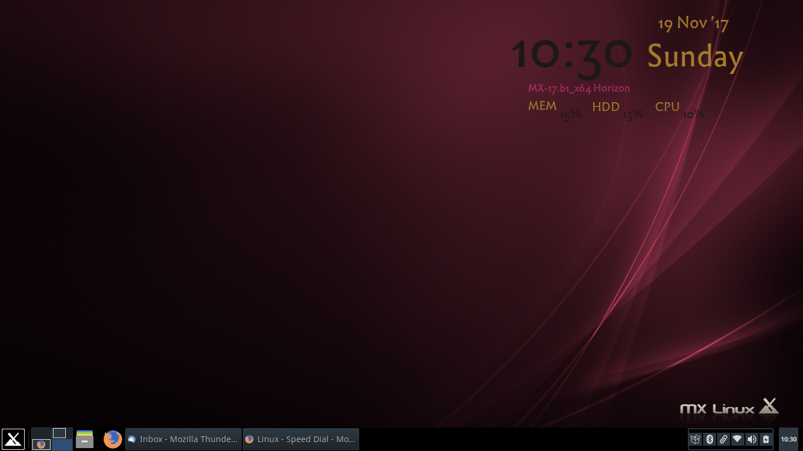
Figura 3-35: Panel horizontal, reorientado utilizando MX Tweak (Retoques).
MÁS: Xfce4 documentaciones: Panel.

3.8.4 Escritorio
Personalizando el escritorio
El fondo predeterminado del escritorio, también conocido por papel tapiz, puede ser cambiado de varias maneras.
- Clic derecho en cualquier imagen > Fijar como papel tapiz
- Si desea que los papeles tapices estén disponibles a todos los usuarios, hágase root y ponerlos en /usr/share/xfce4/backdrops; a lo mejor, tendrá que crear esta carpeta, sea en Thunar como raíz o en un terminal de raíz con el comando mkdir.
- Si desea restaurar el papel tapiz por defecto, esta en /usr/share/backgrounds/
Hay muchas más personalizaciones disponibles en Todos Ajustes.
- Cambiar el tema en Apariencia. El tema predeterminado es una versión de greybird que tiene bordes más grandes y especifíca la apariencia del menú Whisker.
- Agregue iconos estándar como Papelera o Inicio al escritorio al escritorio en Escritorio, pestaña de iconos.
- El comportamiento de la ventana como conmutación, mosaico y zoom se puede personalizar en Ajustes del Gestor de Ventanas
  - El cambio de ventana mediante Alt + Tab se puede personalizar para usar una lista compacta en su lugar en vez de iconos tradicionales.
  - Cambio de ventanas vía Alt+Tab también puede ser configurado para mostrar miniaturas en vez de iconos o una lista, pero requiere habilitar compositing lo que puede no ser posible en equipos más viejos. Para habilitar compositing, primero deshabilitar Ciclar en una lista en la pestaña “Ciclando”, entonces clic en la pestaña “Compositor” y activar ’Mostrar previsualización de ventanas en vez de iconos’ cuando esta ciclando.
  - Mosaico de ventanas puede ser realizado a través de arrastrar una ventana a una esquina y soltarla allí.
  - Si "Compositing" esta activo, la ampliación está disponible utilizando la combinación del Alt + la Rueda del Ratón.
- Para seleccionar un papel tapiz para cada Espacio de Trabajo, ir a Escritorio y deshabilitar la opción “Aplicar en todos los espacios de trabajo.” Entonces seleccione un papel tapiz y repita el proceso para cada espacio de trabajo, abriendo el cuadro de diálogo al próximo espacio y seleccionar otro papel tapiz.

Figura 3-36: Cuando no esta habilitado, permite fondos diferentes en cada espacio de trabajo.

Conky
Puede desplegar casi cualquier tipo de información en el escritorio usando Conky
- Tanto el Gestor de Conky y MX Conky están instalados por defecto.
- Haga clic en Menú Inicio > Accesorios para encontrar el Gestor de Conky MX Conky está listado en MX Herramientas, y también está dentro de los Favoritos.
- Un conjunto de conkies que funciona desde instalación están incluidos en MX/17. Puede importar otros a través del icono de la rueda dentada.
- Puede resaltar cada conky, oprima Prevista para ver su apariencia. Ten cuidado en cerrar cada previsión, antes que ir a otro.
- Marcar la casilla para seleccionar la apariencia de conky deseada. Sera instalado automáticamente.
- Los ficheros de configuración están almacenada en la carpeta ~/.conky/ en ficheros individuales de temas; ellos pueden ser editado a través de un clic en el icono del Lápiz..

Figure 3-37: Pantalla principal mostrando uno de los conkies disponible
MÁS: Conky página principal

Esquina caliente (HotCorner)
Abrir programas o activar ciertos acciones/efectos pueden ser facilitado por la instalación del complemento HotCorner. Detalles para la instalación y uso puede encontrar en el Wiki.

Figura 3-38: El cuadro de diálogo de ajustes para HotCorner

Terminal desplegante
Personalizando el terminal desplegante
MX Linux viene con un útil terminal desplegable activado por la tecla, F4 (que puede cambiar vía el Menú Inicio > Todos Ajustes > Teclado, en la pestaña de Atajos de aplicaciones). Muchas opciones para apariencia y funciones están disponible a través de un clic derecho en un espacio vacio de la pantalla principal > Preferencias.

3.8.5 Teclado
Por defecto, MX Linux utiliza la distribución del teclado que concuerda con la seleccione de idioma del usuario. Para hacer disponible un otra distribución de teclado, ver Sección 3.7.2.

3.8.6 Menú “Whisker”
Personalizando el Menú Whisker
Diversión con el Menú Whisker
MX Linux viene por defecto con el Menú Whisker, aunque el menú clásico puede ser instalado fácilmente por un clic derecha en un panel > Panel > Agregue nuevos ítems > Menú de Aplicaciones. El Menú Whisker es altamente flexible
- Clic derecho en el icono del menú > Propiedades, para fijar preferencias, por ejemplo,
  - Mover la columna de categorías para estar al lado del Panel
  - Cambiar la locación del Cuadro de búsqueda de arriba hacia abajo
  - Decidir cuales de los botones de acciones desean mostrar.
- Fácil de agregar Favoritos: clic derecho en cualquier ítem el menú > Agregue a Favoritos.
- Simplemente arrastrar y colocar Favoritos para arreglarlos como desee. Clic derecho en cualquier entrada para ordenar o remover.
MÁS: Caracteristicas del Menú Whisker

Editando
Entradas del Menú pueden ser editadas con dos aplicaciones (la entrada menú para ficheros del “escritorio”están ubicado en /usr/share/applications/ y pueden ser editado directamente como root).
- MX Editor del Menu (Section 3.2.8).
- Una aplicación nativa de Xfce
  - Clic Menú Inicio > Accesorio > Buscar Aplicación (o Alt-F3), y clic derecho cualquier entrada.
  - El menú contextual contiene Editar y Ocultar (el último puede ser muy útil).
  - Seleccionando Editar trae una pantalla donde puede cambiar nombre, comentario, comando y el icono.

Figura 3-39: Pantalla de edición de entrada del Menú

3.8.7 Saludo del Login/Entrada
El usuario tiene unas cuantas herramientas para personalizar el Saludo de Login.
- Clic Menú Inicio > Ajustes > Todos Ajustes > LightDM GTK+ Saludo configuración para ajustar posición, fondo, letra, etcétera.
- El AutoInico puede ser controlado en el MX Gestor de Usuario > Pestaña de Opciones.
- Algunas propiedades del cuadro de inicio predeterminado están configuradas en el código del tema predeterminado (greybird-thick-grip) y algunos temas relacionados. Cambiar de tema usando Todos Ajustes > Apariencias para más selecciones.
- Puede hacer que el usuario de inicio de sesión muestre una imagen de la siguiente manera:
  - Crea o selecciona una imagen, y usa gthumb u otro editor de fotos para cambiar el tamaño a aproximadamente 96x96 píxeles.
  - Guardar esa imagen en la carpeta /home/"usuario" como .face (asegure incluir el punto pero no agregue ningún otra extensión, tales como, jpg o png).
  - Haga clic en Todos Ajustes > LightDM GTK+ Config Saludos, pestaña de Apariencia: habilitar la conmutación de Imagen de Usuario.
  - Cualquiera que sea la forma que elija, cierre la sesión y verá la imagen junto al inicio de sesión; también aparecerá en el menú Whisker una vez que haya vuelto a iniciar sesión.

3.8.8 Cargador de arranque
El menú del cargador de arranque (GRUB) en un MX Linux instalado, puede ser modificado haciendo clic en Menú Inicio > Sistema > Personalización de Grub. Esta herramienta permite que los usuarios puedan configurar algunos ajustes importantes de Grub, tales como, la lista de configuración de entradas de inicio, nombres de particiones, etc., Fondo. Como hacerlo aquí.

3.8.9 Sonidos del Sistema y Eventos
Los pitidos de la computador están desactivados por defecto en la "lista negra"en el fichero /etc/modprobe.d/pc-speaker.conf. Comentar (ponga un # al principio de la línea) estas líneas como root si deseas restaurarlos.
Los sonidos de eventos se pueden gestionar con Sonidos del sistema MX (Sección 3.2.13). Si no comienza a oír pequeños sonidos cuando cierra una ventana o cierra sesión, por ejemplo, intente estos pasos:
- Logout/Login (Salir/Entrar).
- Haga clic en el menú Inicio> Multimedia> Control de volumen de PulseAudio, pestaña Reproducción y ajuste el nivel según sea necesario (comienza con 100%).).
- Clic el menú Inicio, teclear "!alsamixer" (no se olvide el signo de exclamación). Una ventana de terminal aparecerá con un solo control de audio (Pulseaudio Maestro)
  - Tocar el F6 para seleccionar la tarjeta de audio, entonces ajustar niveles de los canales (con flechas o la rueda del ratón) que aparece a un volumen mayor.
  - Buscar para canales como "Surround", "PCM" "Speakers", "Master_Surround", "Master_Mono" o "Master". Los canales disponibles dependerán del hardware particular del equipo.
Dos ficheros de sonidos están incluidos por defecto: Borealis y Fresh&Clean. Ambos están ubicados en /usr/share/sounds. Puede encuentrar otros en los repos o con una busqueda en Internet.

3.8.10 Aplicaciones predeterminadas

General
Las aplicaciones predeterminados de uso para operaciones generales están configuradas con un clic en Menú Inicio > Ajustes > Todos Ajustes > Aplicaciones Preferidas, donde puede ajustar cuatro preferencias.
- Navegador del Internet
- Lector de Correo
- Gestor de Ficheros
- Emulador de Terminal

Particular
Muchas configuraciones predeterminados por instancia, los ficheros *.docx and *.xlsx están asociadas con LibreOffice cuando sea instalado. Pero a menudo, existen opciones múltiples para un tipo de fichero en particular, y el usuario puede determinar cual aplicación iniciará el fichero. Un ejemplo común es cuando un usuario desea abrir un fichero *.mp3 con un programa de música diferente al predeterminado Clementine. Existe un método sencillo para hacer ese cambio.
- Clic derecho en un ejemplo de cualquier tipo de fichero de su interés.
- Haga una de las siguientes selecciones:
  - Abrir con <la aplicación listada>. Esto abrirá el fichero con la aplicación seleccionada, pero no cambiará la aplicación predeterminado para este tipo.
  - Abrir con otra Aplicación. Desplácese abajo en la lista para resaltar el que desea (incluyendo "Utilizar un comando personalizado"), entonces marcar Open (Abrir). La casilla al fondo "Utilizar por defecto para eso tipo de fichero" no esta activado por defecto, tendrá que seleccionarla si desea que esta selección sea la nueva predeterminada que se inicia cuando haga clic en cualquier fichero de ese tipo de fichero. Dejarlo no habilitado para un solo uso.

Figura 3-40:Cambiando aplicación predeterminada

3.8.11 Cuentas con limitaciones
Para algunos propósitos, puede ser deseable bloquear una aplicación o programa para proteger el sistema de los usuarios. Por ejemplo si incluye computadores en un colegio o locación pública para uso general, donde el sistema de ficheros, escritorio y acceso a Internet necesita ser cerrado. Hay un número de opciones disponibles.
- Algunas componentes de Xfce tienen soporte para el modo kiosk=pantalla completa. Puede ser habilitado para crear y modificar un fichero de sistema, kioskrc, y ser ubicado en /etc/xdg/xfce4/kiosk/kioskrc. Detalles en el Wiki Xfce.
- Firefox tiene un número de agregados tales como mKiosk.
Para una configuración más sencilla para situaciones más complejas, el usuario interesado puede explorar el distro dedicado a kiosk, Porteus.
Más: guía por Alan D. Moore

